香港神學院2022年秋季科目
當代教會課題研討—「虛擬與現實─網絡新媒體時代下的教會觀」
現公開接受旁聽！！！
課程統籌：趙崇明老師
課程目標：現代社會已經進入網絡新媒體時代，人類除了活在一個現實的物質/物理世界(physical world)之外，同時亦存在於一個虛擬真實的數碼化賽博空間(digital cyber space)之中。隨著電腦科技的高速發展，教會固然亦深受影響，甚至開始有元宇宙教會的出現及討論，兩年多的世紀疫症亦加速了教會數碼化的發展。本課程旨在從聖經、神學、牧養等角度思考這種教會的現象及發展趨勢。
上課日期：29/8/2022―24/10/2022 (共七堂，逢星期一)
上課時間：7:30—9:45 p.m.
上課地點：實體：香港神學院禮堂 (九龍塘金巴倫道17號)
網上：Zoom形式視像授課 (學員必須開鏡頭)
旁聽生： 為配合教會及信徒的需要，本科目公開接納旁聽生報讀，歡迎本院校友、延伸課程學生及所有基督徒旁聽，旁聽生不會授予學分，不須繳交功課，惟出席率必須最少有80%。
校友及校外人士旁聽收費：港幣$920 (每次5人集體報名，有9折優惠。)
名 額：80人，報名從速。
報名及查詢：請瀏覽本院網頁www.bshk.edu.hk或致電2194 3002與鄒小姐洽。
報名手續： 填妥報名表格後，連同學費以劃線支票 (支票抬頭請寫「香港神學院有限公司」。)
或將費用存入學院恆生銀行戶口 (285-098067-001) 並將存根寄回本院延伸部收，或親身到本院辦理。
截止報名日期：26/8/2022 (額滿即止!) (註: 截止日期後報名須另加手續費港幣$50)

課程大綱：
日期 | 主題及講師
29/8 | 教會是一個虛擬真實的賽博空間？  趙崇明老師主講 本院神學及歷史科副教授
5/9 | 從「身體神學」看虛擬教會  鄧瑞強老師主講 本院神學及歷史科副教授
19/9 | 在數碼世代新釋「我信聖而公的教會，聖徒的相通」  蘇遠泰老師主講 本院神學及歷史科副教授
26/9 | 先知預言的世界vs網絡虛擬的世界─超越現實世界的想像  張明光老師主講 本院聖經科助理教授
10/10 | 以西結的異象與現象—對立約群體的意義  張慧玲老師主講 本院聖經科副教授
17/10 | 啟示錄異象的虛擬與現實  李雋老師主講 本院聖經科副教授
24/10 | 虛擬與現實─線上線下的牧養反思  張天和院長主講 本院實用神學科教授
歡迎報讀香港神學院課程！
香港神學院地址：九龍塘金巴倫道17號 電話：2336 0088 傳真：2338 9908 網頁：www.bshk.edu.hk 電郵：extension@bshk.edu.hk
香港神學院2022年秋季科目
當代教會課題研討—「虛擬與現實─網絡新媒體時代下的教會觀」
旁聽生報名表

為配合教會及信徒的需要，本科目公開接納旁聽生報讀，歡迎本院校友、延伸課程學生及所有基督徒旁聽，旁聽生不會授予學分，不須繳交功課，惟出席率必須最少有80%。

校友及校外人士旁聽學費：港幣$920 (每次5人集體報名，有9折優惠)
(註: 截止日期後報名須另加手續費港幣$50)
請填妥本報名表格，連同學費以劃線支票 (支票抬頭請寫「香港神學院有限公司」。)或將費用存入學院恆生銀行戶口 (285-098067-001) 並將存根寄回/傳真/電郵致本院收，或親身到本院辦理。

查詢電話2194 3002聯絡鄒小姐，或瀏覽本院網址www.bshk.edu.hk。
如經取錄，本院將會發出正式收據及上課通知，所繳費用不會退回，請清楚填寫以下資料。
(本表格只供註冊用途，資料會保密)
---------------------------------------------------------------
姓名(中文)：______________________________ | (英文)：___________________________________
性別：男 / 女 | 聯絡電話：________________________________
電郵：____________________________________ | 所屬教會：________________________________
上課方式：□ 實體 □ Zoom

報讀本科目的原因：____________________________________________________________________

請在適當處✓ (可選多項)  □校友  □本院神學延伸課程學生  □曾出席本院公開講座或培靈研經會  □首次報讀港神課程 | 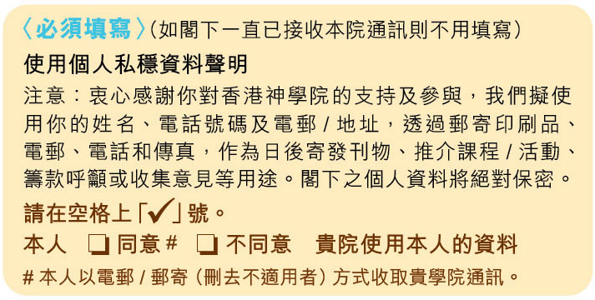

簽名：____________________________ 日期：____________________________

此欄由院方填寫：
學 學生編號：_________ 支票號碼：______________(銀行:____) 職員簽署：____________
香港神學院地址：九龍塘金巴倫道17號 電話：2336 0088 傳真：2338 9908 網頁：www.bshk.edu.hk 電郵：extension@bshk.edu.hk

